厂商操作手册

全册

政府采购电子商城
2021年
目 录
厂商操作手册 I
1 文档简介 1
1.1 目的 1
1.2 角色定义 1
2 操作说明 2
2.1 厂商注册 2
2.1.1 操作对象 2
2.1.2 操作步骤 2
2.2 用户登录 6
2.2.1 操作对象 6
2.2.2 操作步骤 6
2.3 个人信息维护 6
2.3.1 操作对象 6
2.3.2 操作步骤 6
2.4 个人密码修改 7
2.4.1 操作对象 7
2.4.2 操作步骤 7
2.5 公司信息维护 8
2.5.1 操作对象 8
2.5.2 操作步骤 8
2.6 公司人员维护 10
2.6.1 操作对象 10
2.6.2 操作步骤 10
2.7 所属采购平台维护 12
2.7.1 操作对象 12
2.7.2 操作步骤 12
2.8 商品发布 14
2.8.1 操作对象 14
2.8.2 操作步骤 14
2.9 统计查询 18
2.9.1 统计查询 18

文档简介

目的
本文档的目的，是指导电子商城的厂商用户顺利完成在商城的各项操作，包含厂商企业信息维护、人员账号信息维护、商品信息维护和发布等等。

角色定义
厂商用户的角色划分如下：
厂商管理员：可对厂商所有信息管理和维护，包含企业信息、人员账号信息、商品信息、所属采购平台信息等等，厂商管理员账号由厂商初次注册申请时填报，一经审批成功不可修改账号名称。
厂商操作员：可对被授权的区域管理，可维护个人账号信息、商品信息等等。厂商操作员由厂商管理员管理并分配。

操作说明

厂商注册

操作对象
厂商任意用户，建议为厂商管理员角色用户。

操作步骤
步骤一：用户通过网站地址http://XXXXX.hbdzcg.com进入采购电子商城主页进行厂商注册，点击右侧【供应商注册】按钮进入注册页面，如下图：
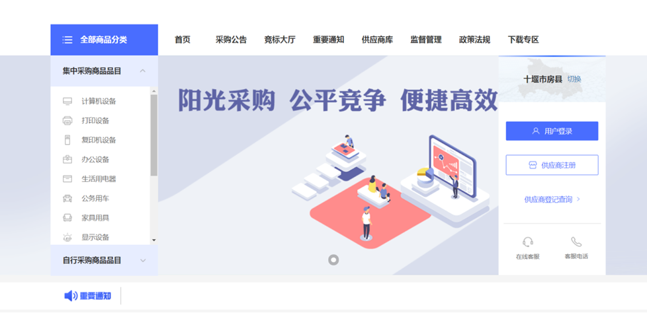
步骤二：仔细查看注册概述，并点击【了解并开始注册】按钮，如下图。
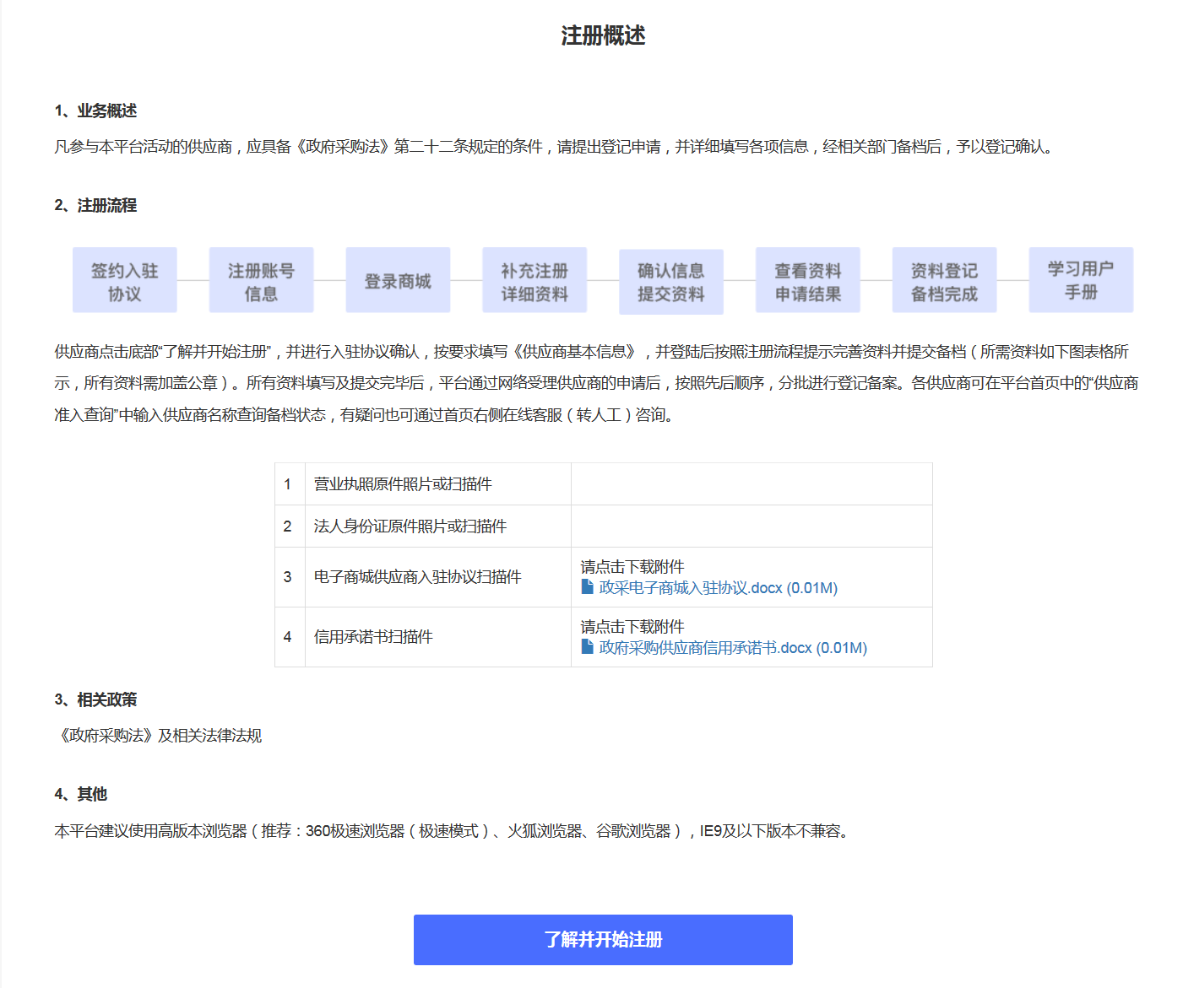
步骤三：仔细查看入驻协议，点击【同意并继续】按钮继续，此操作视同用户同意本商城入驻协议，如下图：
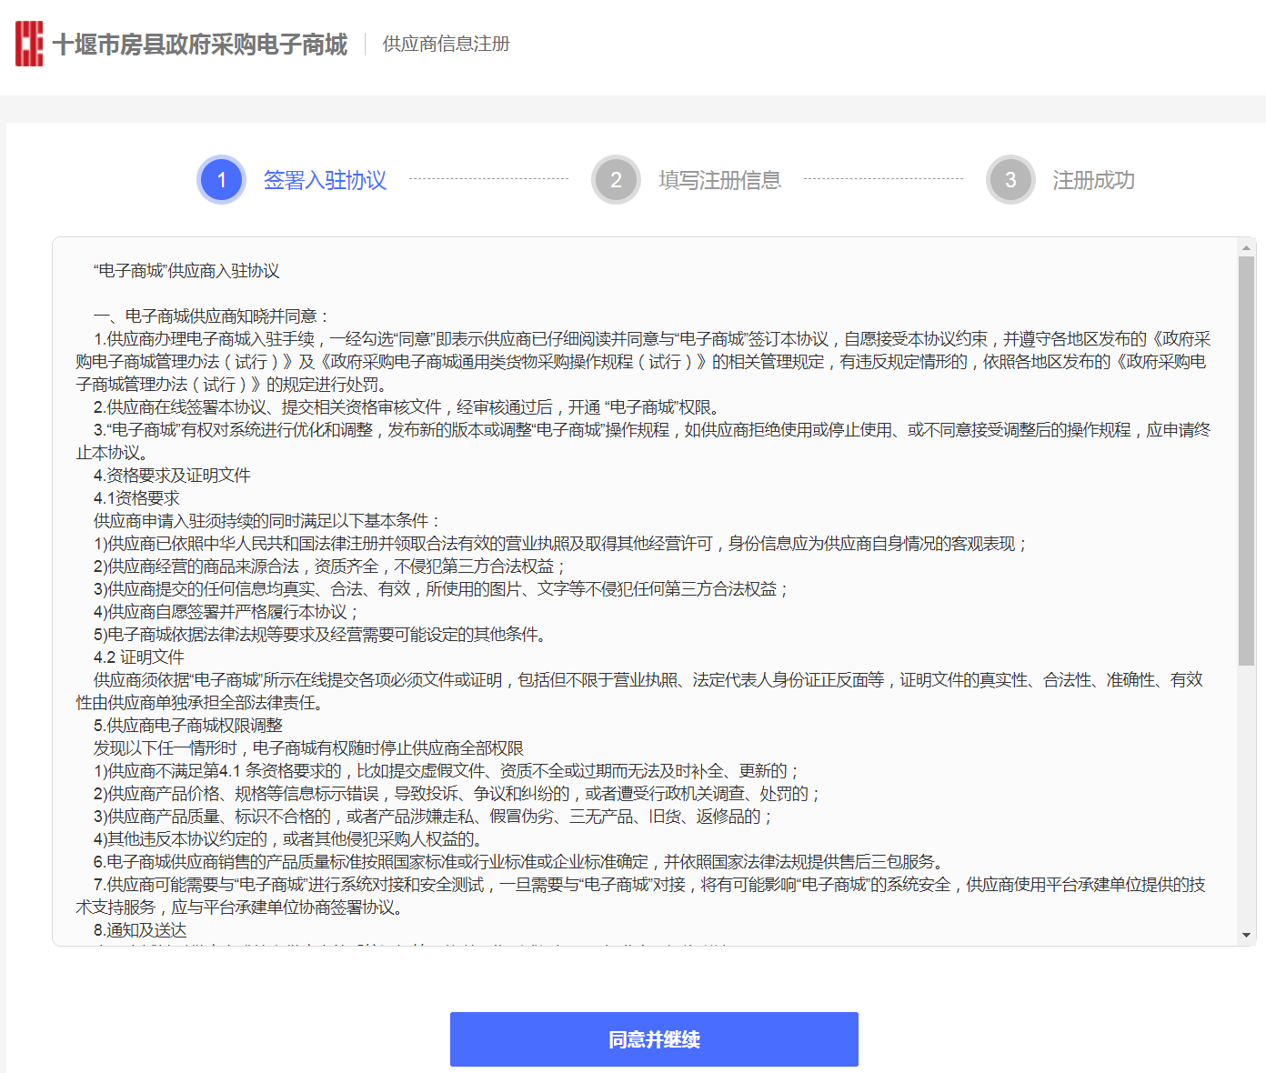
步骤四：填写注册信息，带有红色*号为必须输入项，输入完毕后点击【立即注册】按钮提交确认，如下图：
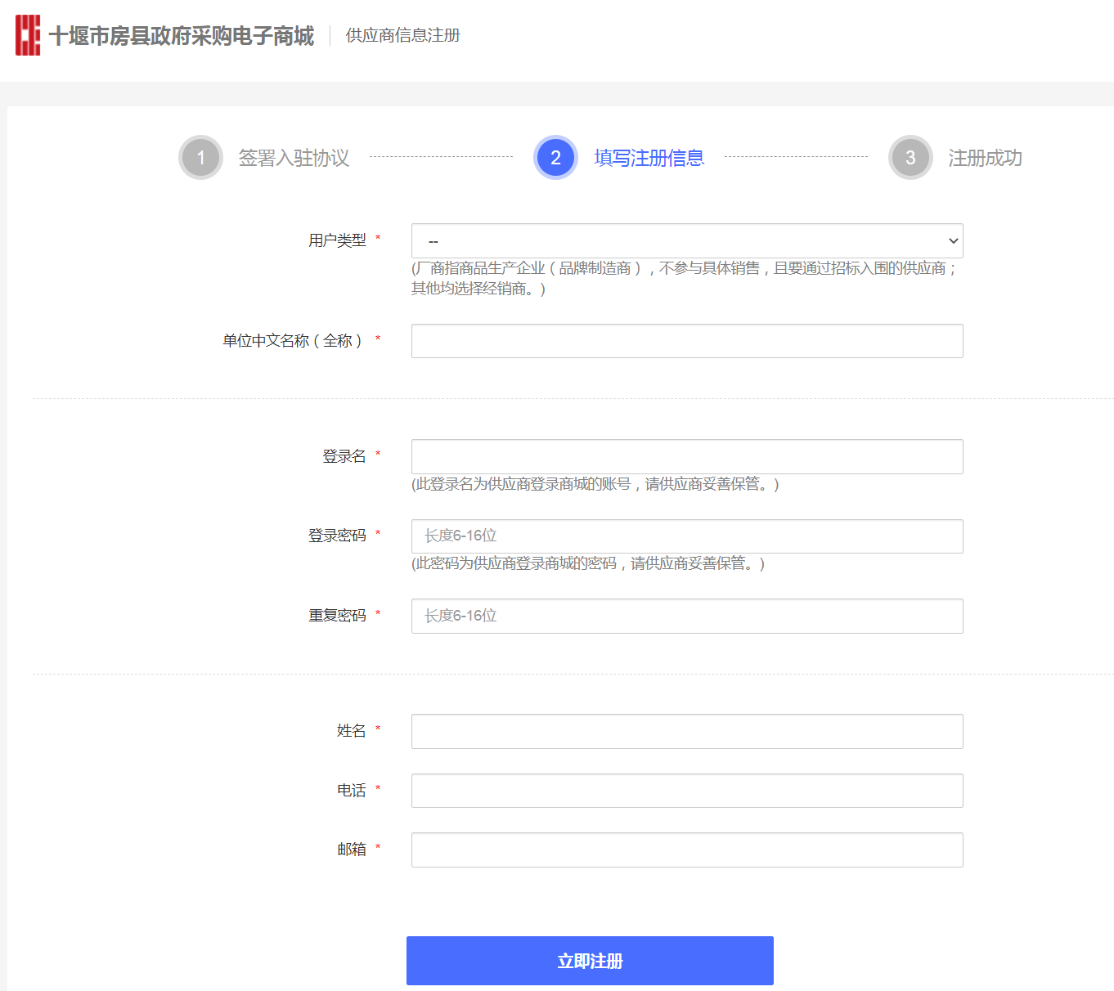
注意：
用户类型请选择“厂商”；
单位中文名称必须与厂商企业营业执照名称一致；
登录名与登录密码为厂商管理员账号与密码，请填写后牢记；
步骤五：注册成功后，系统将返回成功信息。此时，用户可依据刚申请的账号登录系统，补充企业详细信息。
步骤六：点击上图【登录】按钮，或者在首页上方点击【请登录】按钮，即可跳转至登录页面，如下图，输入注册信息中填写的账号和密码，并输入验证码后点击【登录】按钮即可登录。

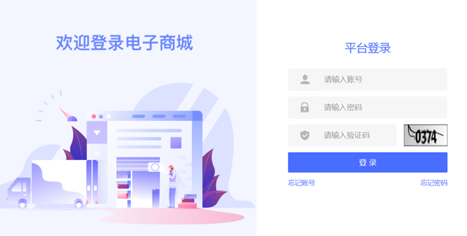
步骤七：账号注册完毕首次登录时，系统要求补充完善供应商信息，请逐项填写完整：公司信息、开户行信息、单位联系人信息、法定代表人信息、其他信息、品牌信息、营业执照注册信息、附件信息。如下图：
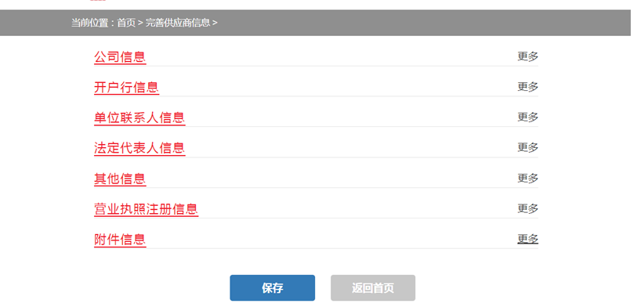
厂商按照各项要求填写完毕后，点击【保存】按钮，将企业注册信息保存并提交给地区管理员审核，具体审核周期需依据资料中的地区范围来确定，管理员审核通过后，用户的账号即可成为正式厂商账号。注：若为公务用车的厂商，则还需要提交销售产品信息和销售服务商信息，此部分内容需由厂商经采购中心确认后先提供至平台，平台进行导入，厂商在补充资料的时候只需要确认即可。

用户登录

操作对象
厂商管理员、厂商操作员。

操作步骤
同厂商注册资料中的登陆。

个人信息维护

操作对象
厂商管理员、厂商操作员。

操作步骤
本功能是支持个人用户修改自身账号信息。如下图
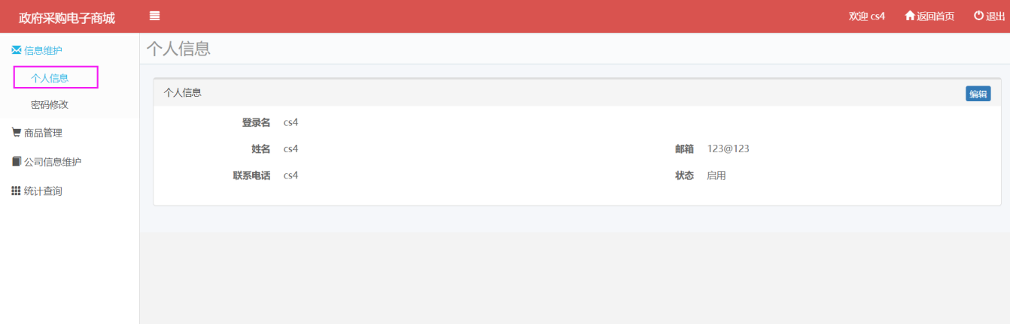
如需修改，请点击右上方【编辑】按钮，弹出编辑界面，如下图：
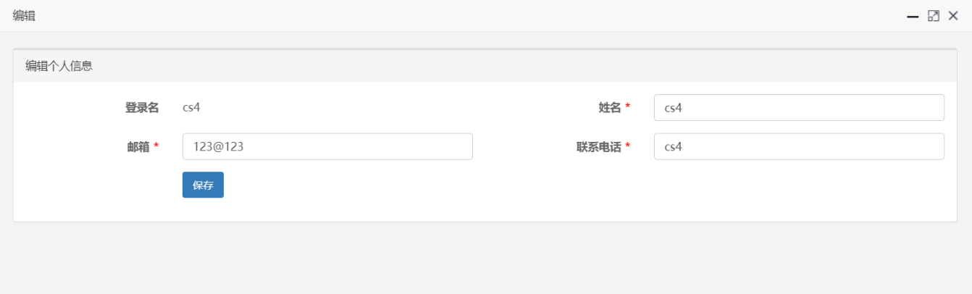
登录名不可修改，只可修改姓名、邮箱和联系电话。修改完毕后点击【保存】按钮，个人信息即可变更成功。
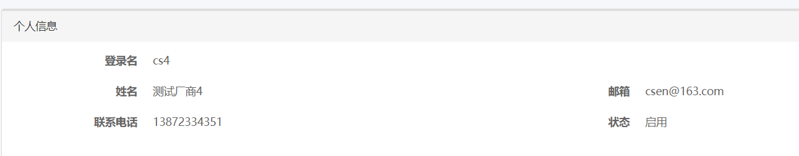

个人密码修改

操作对象
厂商管理员、厂商操作员。

操作步骤
本功能是支持修改个人账号密码。
进入后台后，从左侧菜单树依次选择：信息维护-密码修改，进入密码修改界面，如下图：
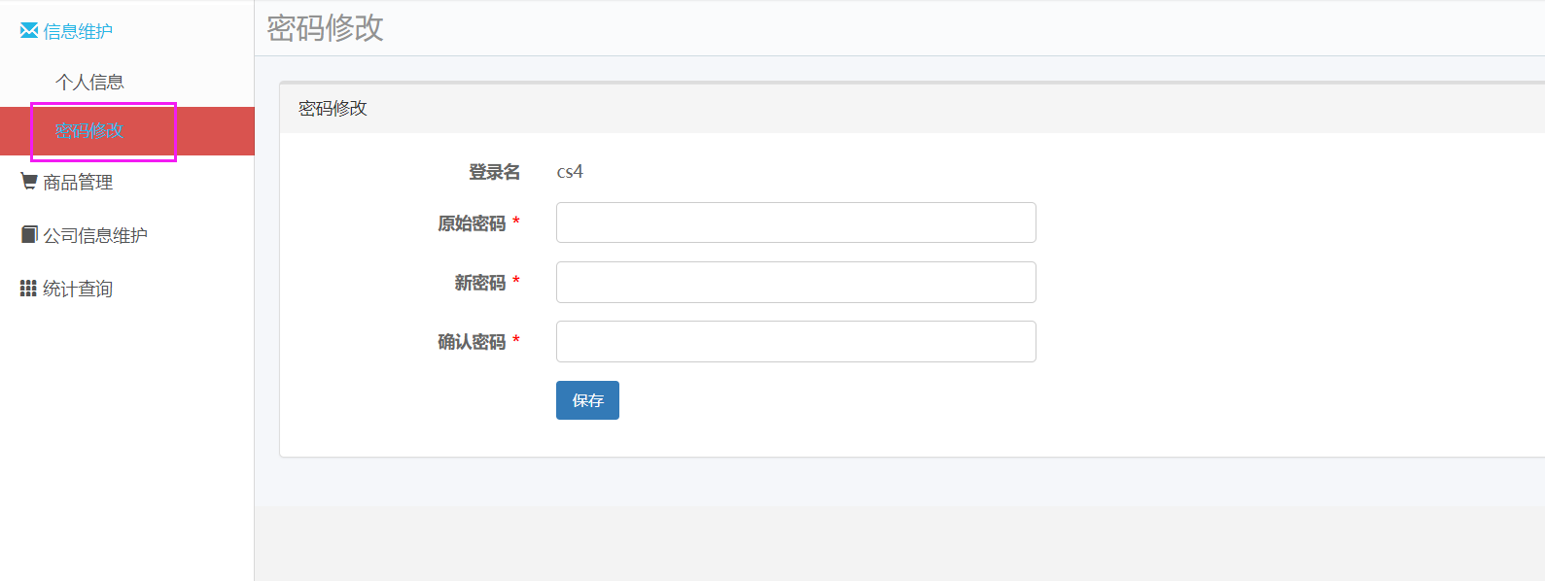

依次输入原始密码、新密码、确认密码，点击【保存】按钮，即可实现对个人密码的修改。注意，新旧密码不可相同。

公司信息维护

操作对象
厂商管理员、厂商操作员。

操作步骤
本功能是维护公司企业信息、法人信息、联系人信息等等。
进入后台后，从左侧菜单树依次选择：公司信息维护-公司信息，进入公司信息界面，如下图：
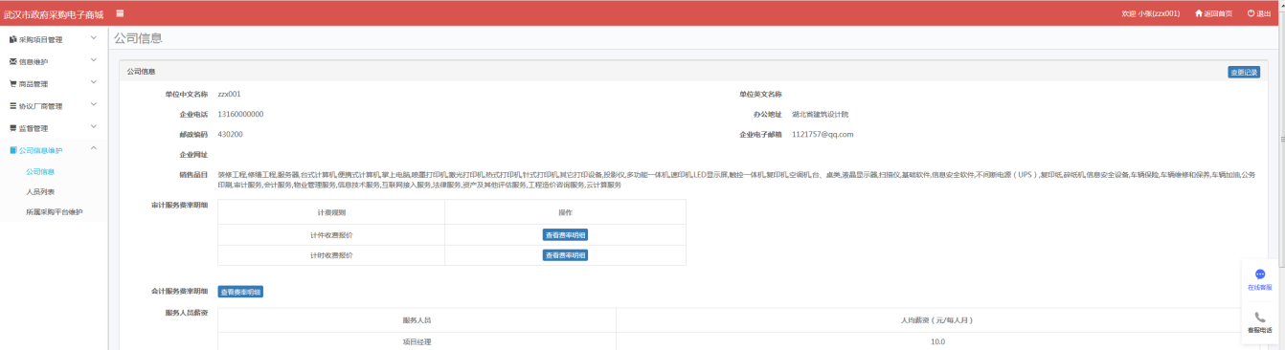
此时可查看公司所有信息，包含公司信息、开户行信息、法定代表人信息、单位联系人信息、其他信息、营业执照注册信息、品牌信息、附件信息等等。
如需变更公司信息，可拖动公司信息页面右侧滚动条到底部，在最下方存在【变更基本信息】和【变更其他信息】两个按钮：
- 变更基本信息：点击按钮后，可变更诸如公司基本信息、银行信息、法定代表人信息、营业执照注册信息及附件信息等，此类信息的变更同注册时的操作，此处不再赘述，变更信息最后点击【提交】按钮确认。此类信息的变更需要平台管理员审批，请谨慎操作确保信息无误。
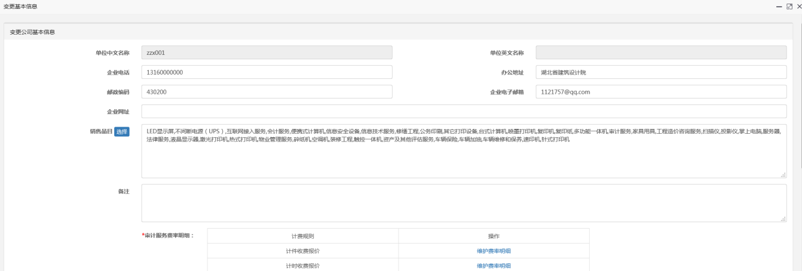
- 变更其他信息：点击按钮后，变更诸如联系人信息、其他信息内容，填写内容后点击【提交】按钮确认变更。
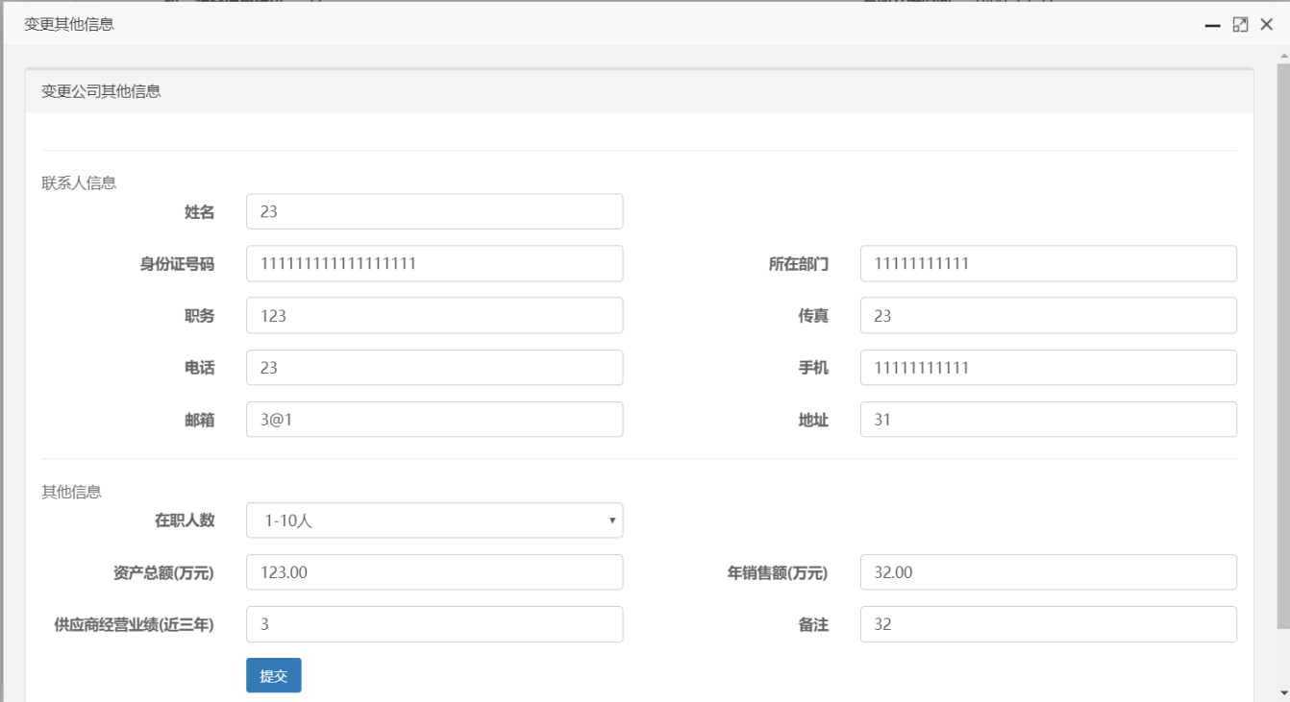
通过上一步修改公司信息并提交后，如果是变更基本信息，需等待平台管理员审核通过后才可生效；如果是变更其他信息，则即时生效。

公司人员维护

操作对象
厂商管理员。

操作步骤
本功能是维护公司内部人员账号信息和授权管理。
进入后台后，从左侧菜单树依次选择：公司信息维护-人员列表，进入公司人员信息界面，如下图：
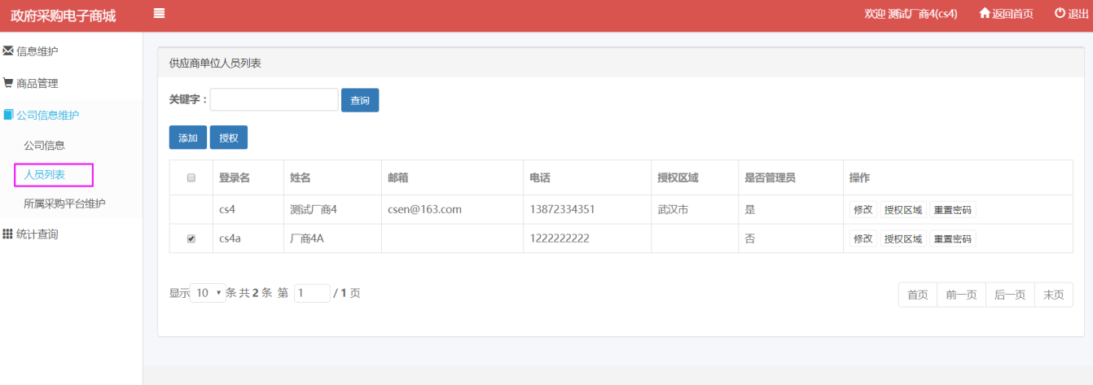

- 修改用户信息：
在人员信息列表中，点击要修改的用户数据行中【修改】的按钮，系统弹出编辑单位人员窗口，可修改用户姓名、电话、邮箱信息。修改完毕，点击【提交】按钮即可生效，如下图：
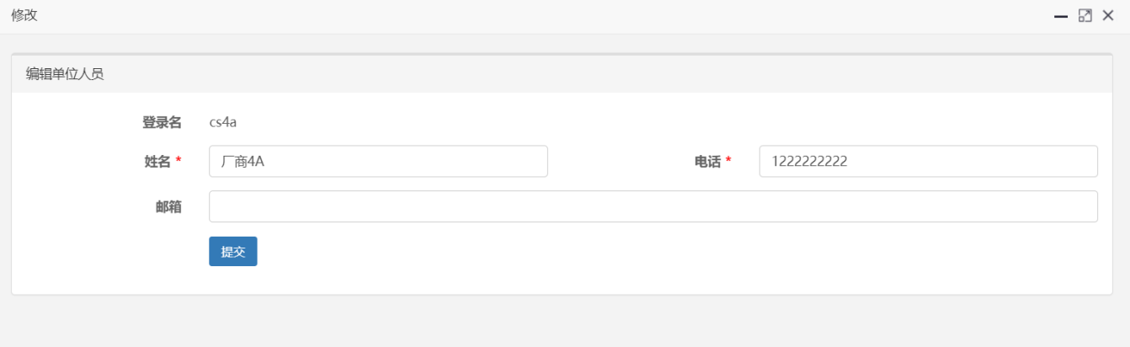

- 给用户授权区域：
在人员信息列表中，点击要授权的用户数据行中【授权区域】的按钮，系统弹出授权区域窗口，通过【添加】按钮，选择厂商可服务的授权区域到指定用户，信息确认后点击【确定】按钮，如下图，然后回到授权区域界面，点击【提交】按钮即可生效：
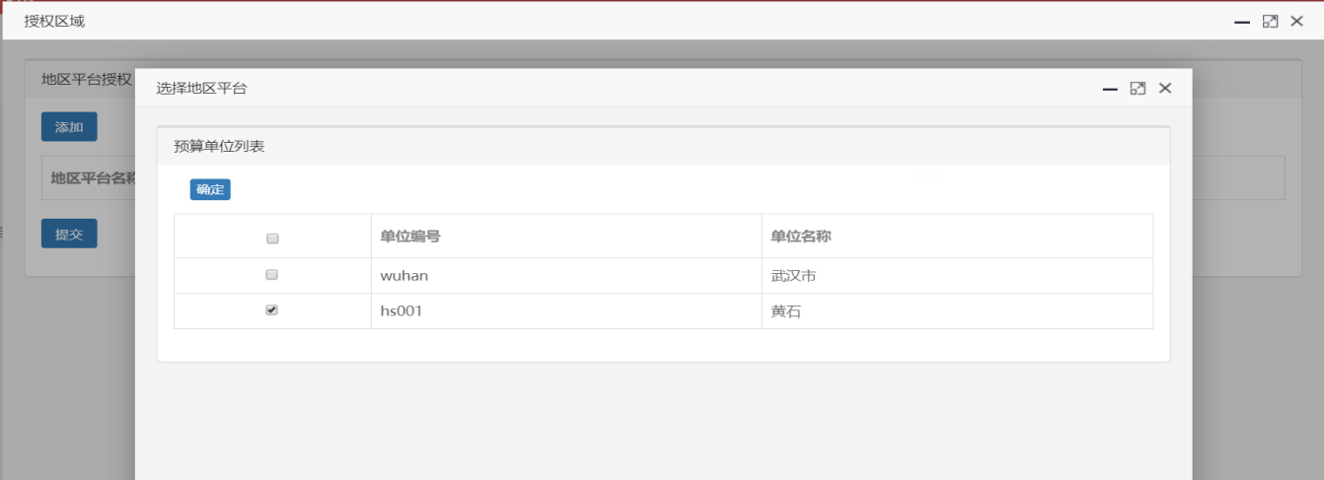
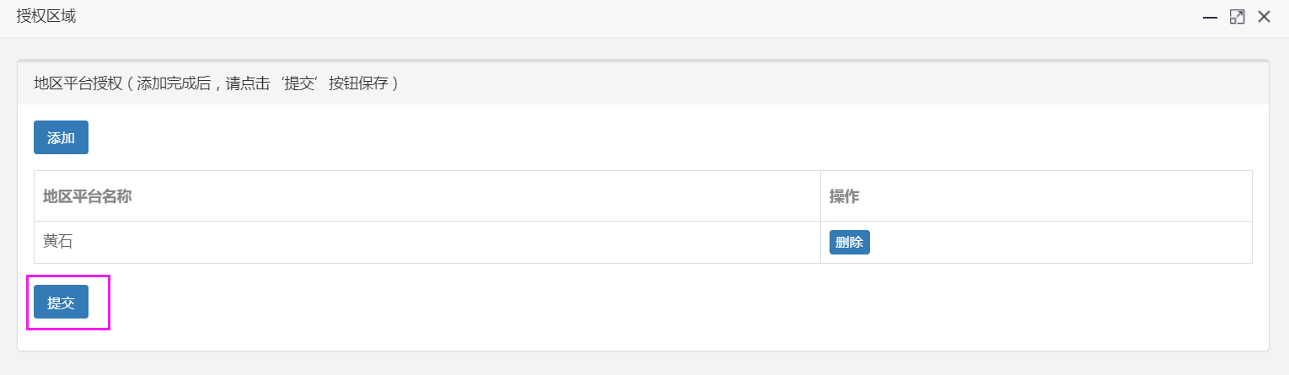
- 重置用户密码：
在人员信息列表中，点击要重置密码的用户数据行中【重置密码】按钮，系统提示“初始化密码成功”，如下图：
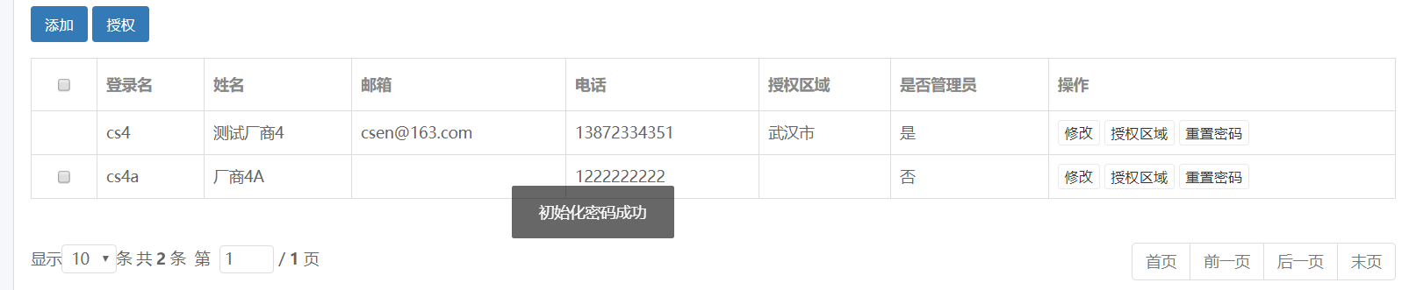

所属采购平台维护

操作对象
厂商管理员。

操作步骤
本功能是由厂商管理员操作，支持调整所服务的区域平台范围。
进入后台后，从左侧菜单树依次选择：公司信息维护-所属采购平台维护，进入公司平台信息界面，如下图：
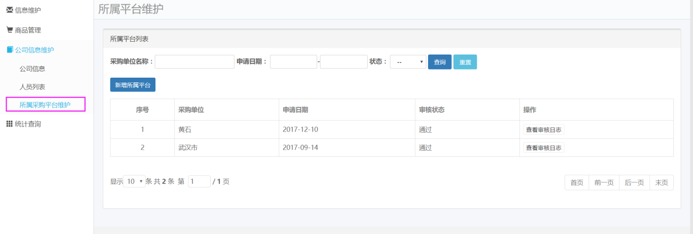

功能列表：
- 查询
通过在“采购单位名称”、“申请日期”、“状态”中输入指定条件，点击【查询】按钮，系统将符合条件的数据查询并显示在下方列表中。
- 新增所属平台
点击【新增所属平台】按钮，系统弹出平台选择界面，选中要新增的平台，点击【提交】按钮后，等待对应平台管理员审核。待管理员审核通过即可平台准入；否则管理员会退回申请并给出退回理由，如下图：
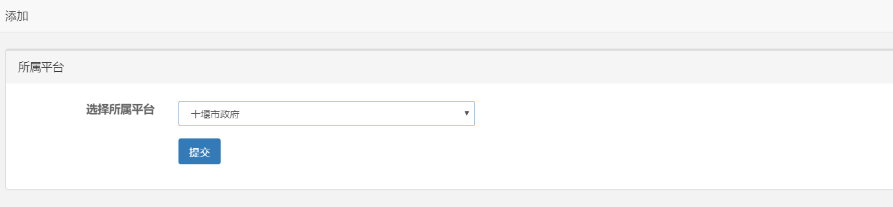
- 查看审核日志
点击列表中的查看审核日志，即可查看平台管理员的审核结果，如下图
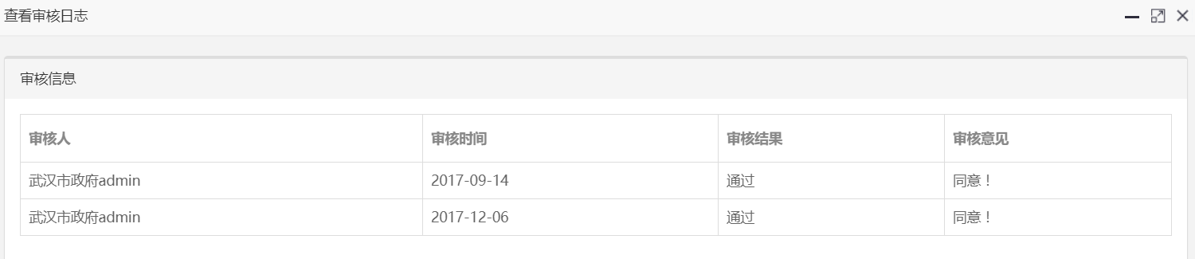

商品发布

操作对象
厂商管理员、厂商操作员。

操作步骤
进入后台后，从左侧菜单树依次选择：商品管理-商品发布，进入商品发布界面，如下图：
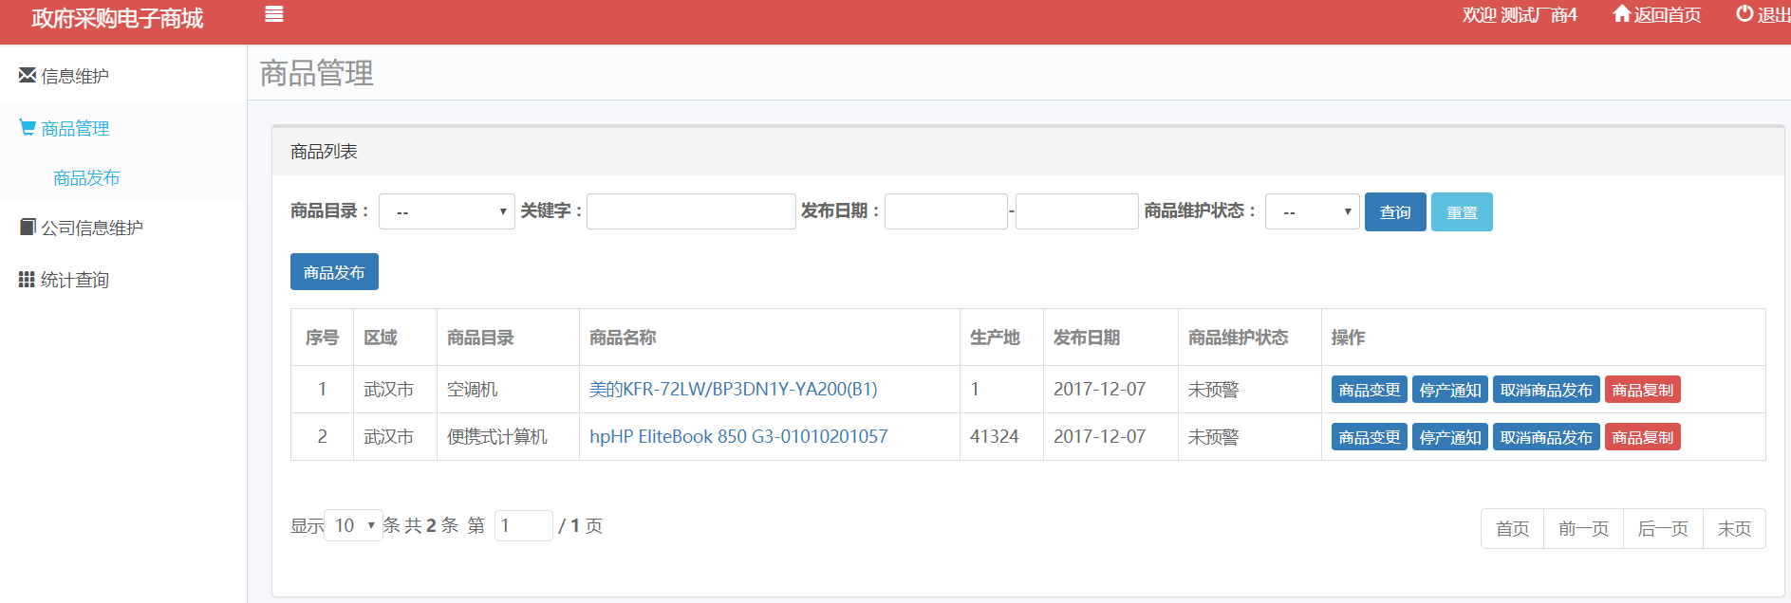

商品发布具有如下功能：
- 商品查询
通过在“商品目录”、“关键字”、“发布日期”、“商品维护状态”输入或者选择相应条件，点击【查询】按钮，系统将符合条件的数据显示在下方列表中，如下图：
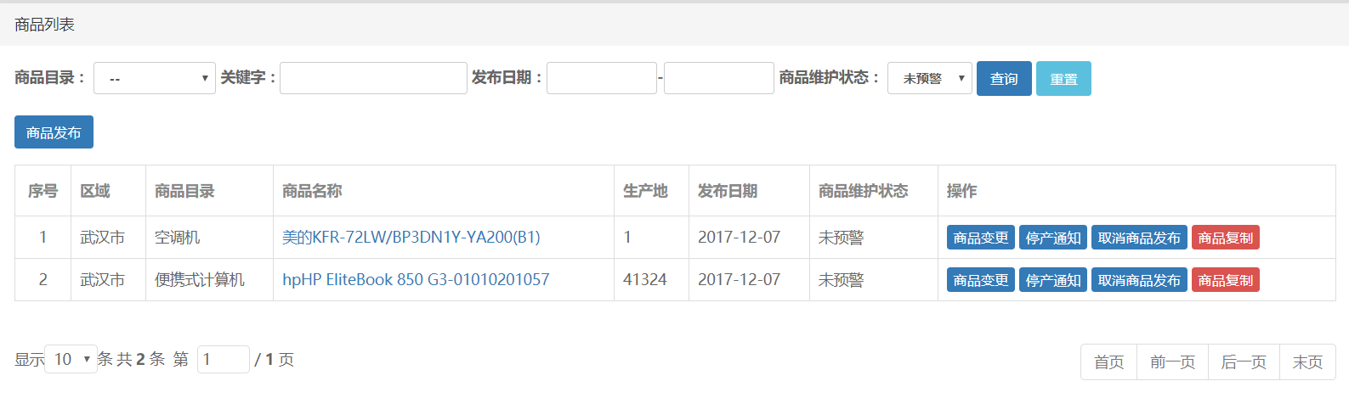
- 商品发布
商品发布需经过3个流程：1选择商品目，2维护商品详情，3确认发布。
第一步，点击【商品发布】按钮，系统弹出商品目录选择界面，请先选择商品目录（即商品大类），然后点击【下一步】按钮，如下图：
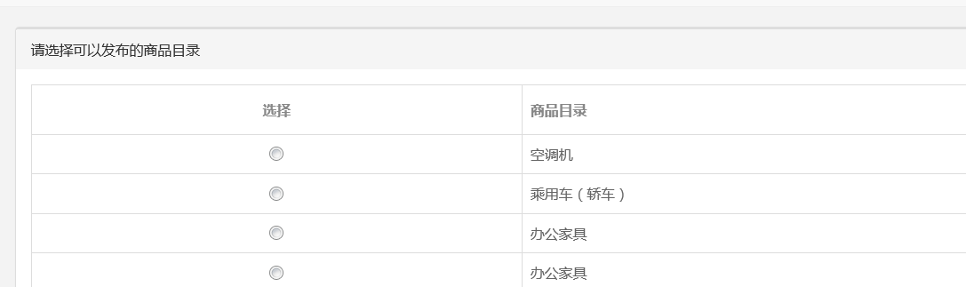
第二步，进入商品详情界面，需仔细填写商品的每项属性，针对红色*号属性为必填项，其中有几个关键项需注意：
- 品牌：每个地区支持的品牌数目并不相同，而品牌决定候选可挑选的型号。
- 型号：厂商可手动输入型号信息，但必须符合政府采购相关要求。
- 协议价格：为厂商进入电子商城时所签署的协议中对应商品的最高价格。
- 市场价格：为商品在大众市场中销售时的价格。
第三步，所有属性可以填写的部分，填写完毕并上传商品图片后，点击【提交】按钮，商品即可发布。商品发布时需要选择可服务的区划将商品发布到对应区划中去。
只有商品发布后，对应的供应商才能针对商品作出报价操作。因此，请厂商及时管理商品发布的信息，避免对平台整个商品的报价带来影响。
- 商品修改
当商品信息出现变化时，可点击对应商品操作一栏中的【修改】按钮，来修改商品信息，但商品目录、区域、品牌、型号不可修改。为保证当天采购活动的公平性，所有变更信息将于第二天八点后开始生效，如下图：
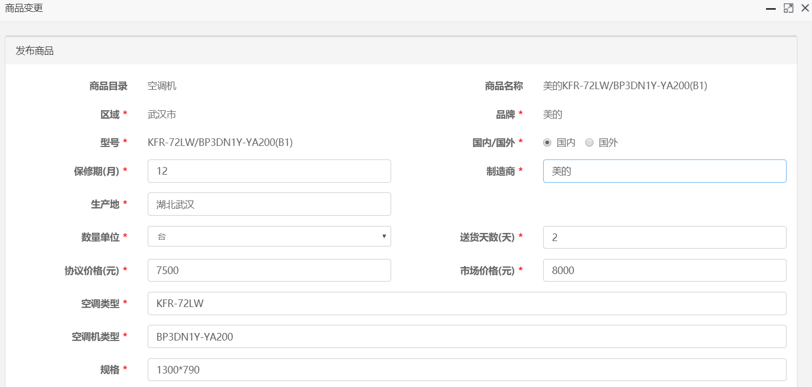
- 停产通知
当商品已经停产时，可点击【停产通知】按钮，将商品停产并系统通知所有相关经销商，如下图：
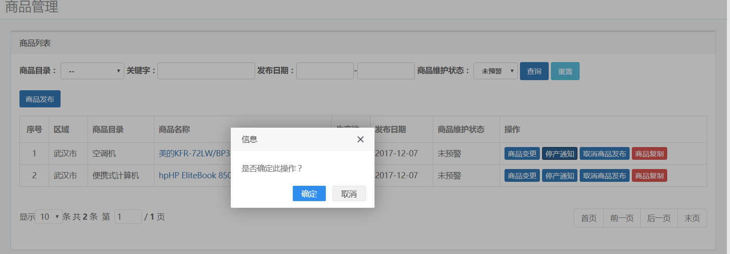
- 取消商品发布
点击【取消商品发布】按钮，可对商品进行取消发布，此时商品将退出电子采购交易流程，采购人无法选择并交易。点击按钮后，系统会提醒用户二次确认，取消发布后可以编辑商品，然后重新发布，如下图：
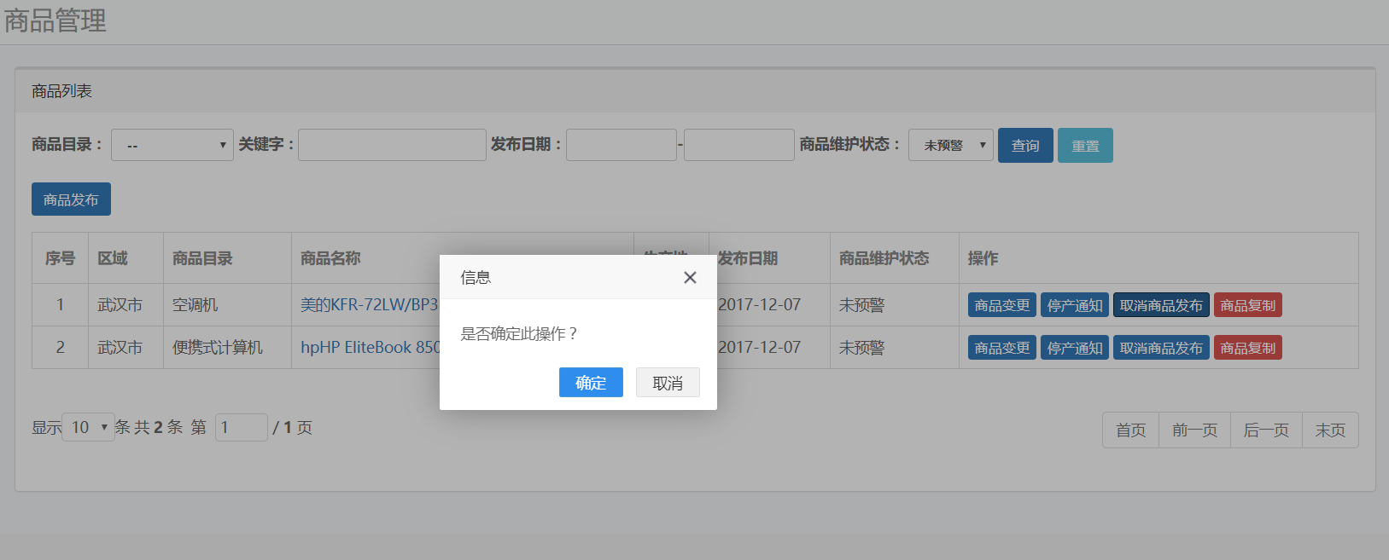
- 商品复制
厂商可以点击【商品复制】按钮，修改部分参数后点击【提交】按钮，发布类似规格的商品信息，如下图：
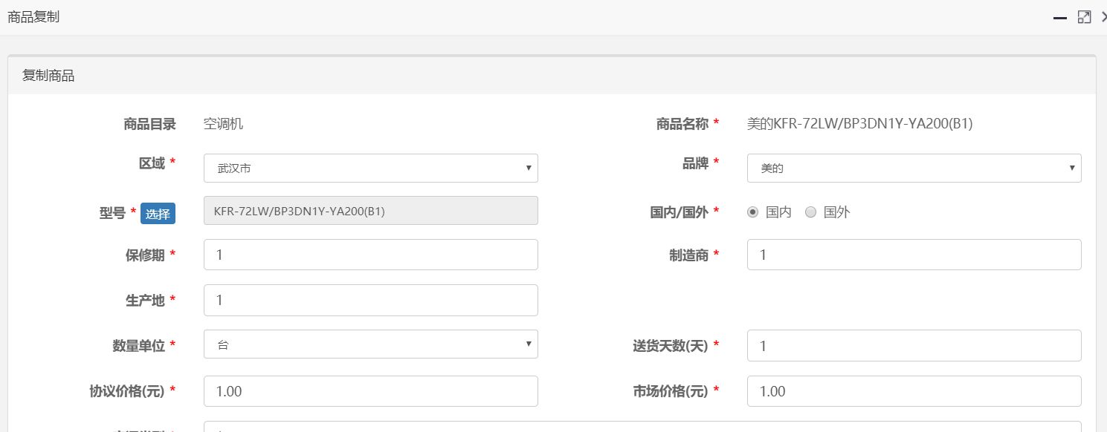

统计查询

合同统计
登录后台后，点击左侧菜单树-统计查询-合同统计，即可访问合同统计查询界面或经销商销售情况统计页面，在查询条件中输入相关条件，点击【查询】按钮，系统将符合条件的数据显示在下方列表中，点击【重置】按钮，可清空所有条件，重新输入，如下图：


